レアメタル研究会

■ 主 催： レアメタル研究会 主宰者： 東京大学生産技術研究所 教授 岡部 徹
■ 協 力： （一財）生産技術研究奨励会（特別研究会 RC-40）
■ 共 催： 東京大学マテリアル工学セミナー
レアメタルの環境調和型リサイクル技術の開発研究会
東京大学生産技術研究所 持続型エネルギー・材料統合研究センター
東京大学生産技術研究所 非鉄金属資源循環工学寄付研究部門（JX金属寄付ユニット）
■ 協 賛： （一社）軽金属学会、（一社）資源・素材学会、（一社）新金属協会、
（公社）日本化学会、（公社）日本金属学会、（一社）日本チタン協会、
（一社）日本鉄鋼協会（五十音順）
■ 開催会場： 東京大学 生産技術研究所 Ａｎ棟２Ｆ コンベンションホール
〒153-8505目黒区駒場４－６－１（最寄り駅：駒場東大前、東北沢、代々木上原）
■ 参加登録・お問い合わせ：
岡部研 学術支援専門職員 宮嵜 智子（tmiya@iis.u-tokyo.ac.jp）

２０２０年度 レアメタル研究会等の今後の予定
(2021.3.5現在)

■ 第９１回 ２０２０年 ７月１７日（金） （２０２０年度 第１回）
■ 第９２回 ２０２０年 ９月２５日（金） （２０２０年度 第２回）
■ 第９３回 ２０２０年１１月 ６日（金） （２０２０年度 第３回）
★チタン関係シンポジウム★（合同開催）
( Zoomを利用する講演のネット配信)
関連シンポジウム：２０２０年１１月２７日（金）寄付ユニット特別シンポジウム
(会場：ＳＨＩＢＵＹＡ ＱＷＳ（渋谷キューズ）)
ニコニコ動画（https://live.nicovideo.jp/watch/lv328875887）で現在も公開中
■ 第９４回 ２０２１年 １月 ８日（金） (２０２０年度 第４回）
★貴金属シンポジウム（第８回）＋新年会★（合同開催）
■ 第９５回 ２０２１年 ３月１２日（金） （２０２０年度 最終回）←今回

令和２年度 レアメタル研究会のご案内 (2021.3.5現在)

■ 第９５回 ２０２１年 ３月 １２日（金） １４：００～ Ａｎ棟２Ｆ コンベンションホール
リアル講演会＋講演のネット配信のハイブリッド研究会
テーマ： 非鉄金属製錬、貴金属、環境問題、リサイクル
午後２：００～
司会 東京大学 生産技術研究所 特任教授 所 千晴

金の湿式精錬について（50分）
住友金属鉱山株式会社 顧問
東京大学 生産技術研究所 特任教授 黒川 晴正 講師

金属生産に関わる環境問題とリサイクルの意義（30分）
東京大学 生産技術研究所 教授 岡部 徹 講師

水銀を利用する金の製錬の現状と課題（仮）（50分）
広島大学大学院 先進理工系科学研究科 准教授 布施 正暁 講師

パネルディスカッション
モデレーター 東京大学 生産技術研究所 特任教授 所 千晴、岡部 徹

午後６：００～
研究交流会・意見交換会（← Webでの開催を企画予定)

２０２１年度 レアメタル研究会等の今後の予定

■ 第９６回 ２０２１年 ７月３０日（金） （２０２１年度 第１回）
■ 第９７回 ２０２１年 ９月 ３日（金）
または ２０２１年 ９月２４日（金） （２０２１年度 第２回）
■ 第９８回 ２０２１年１１月 ５日（金） （２０２１年度 第３回）
★チタン関係シンポジウム★（合同開催）
（関連シンポジウム：寄付ユニット特別シンポジウム ２０２１年１１月２６日（金）
(会場：ＳＨＩＢＵＹＡ ＱＷＳ（渋谷キューズ）を予定)
■ 第９９回 ２０２２年 １月 ７日（金） (２０２１年度 第４回）
★貴金属シンポジウム（第９回）＋新年会★（合同開催）
■ 第１００回 ２０２２年 ３月１１日（金） （２０２１年度 最終回）

東大基金：
★チタンの夢とロマン基金★ https://utf.u-tokyo.ac.jp/project/pjt109
★貴金属研究・若手育成支援基金★ https://utf.u-tokyo.ac.jp/project/pjt112
を立ち上げました。
できるだけ多くの皆様から、少額でも構いませんので「継続的なご寄付」をお待ちしております。

■ レアメタル研究会について

レアメタル研究会は、一般財団法人 生産技術研究奨励会の特別研究会（RC-40）の一つとして、 ２００２年に発足し、これまでに合計９４回開催しました。参加者の累計はおよそ１２３００名となり、今では、毎回１００～３００人の関係者が集まる極めて活発な研究会となっております。本研究会は、様々な重要な情報を社会に向けて発信し、また、レアメタルに関する産官学（＋メディア）の交流の場として機能してきました。プロ集団からの情報発信源としての役割だけでなく、最近の社会的な関心の高まりをはじめとするレアメタルブームの一翼も本研究会は担っております。
本研究会は、企業会員の会費により運営されているプライベート・インフォーマルな会合であり、学会等の学術的な研究会ではありません。企業会員向けの「勉強会・交流会」が主たる目的です。従いまして、研究会の内容は、レアメタルのプロに対する技術的な内容の講演や、最近のトレンドや問題点、さらには、将来展望などの話題が多くなります。
大学・省庁・メディアの関係者の方には、ビジターあるいはオブザーバ・講師として、無料にてご参加いただいております。企業関係者は、最初の一回はビジターとして無料で参加できますが、継続的に参加する場合は、原則、入会して企業会員としてご参加ください。

申込・問合先： 東京大学 生産技術研究所 岡部研究室 学術支援専門職員 宮嵜智子 FAX：03-5452-6313 E-mail：tmiya@iis.u-tokyo.ac.jp

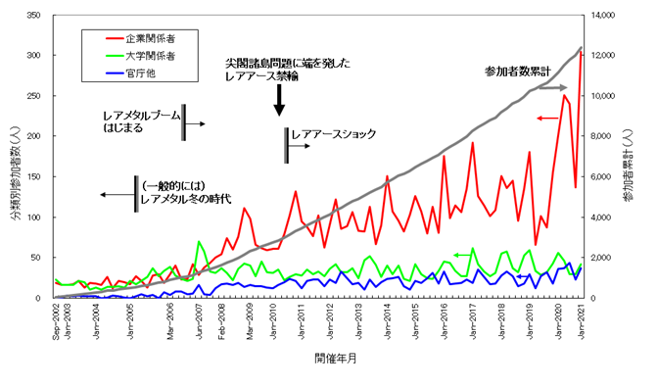
参加者推移

